

A mes beaux-parents :   
Je ne pourrais jamais exprimer le respect que j’ai pour vous. Vos prières, vos encouragements et votre soutien m’ont toujours été d’un grand secours. Puisse Dieu, le tout puissant vous préserver du mal, vous combler de santé, de bonheur et vous procurer une longue vie.  
A mes beaux-frères et sœur

A mes amies et mes camarades.

Sans oublier tous les professeurs que ce soit du primaire, du moyen, du secondaire ou de l’enseignement supérieur.

Puisse ce travail témoigner de ma profonde affection et de ma sincère estime.



**Hazem**





Remerciements

Ce mémoire n'aurait pas pu être confectionné si DIEU le tout puissant nous avait pas doté d'une santé physique et morale à chaque instant, c'est pourquoi, nous le remercions à l'infini pour ce don inestimable dont il nous a gratifié.

Je tiens à exprimer mes respects, mes reconnaissances et mes sincères remerciements aux personnels du ProTech-IT, notre encadrant M.MOHAMED YAAKOUBI, qui a contribué à l’élaboration de ce rapport modeste.

Nous tenons bien entendu à remercier particulièrement, notre cher encadrant, en l'occurrence

M.RAMZI BEN ALI qui, par son encadrement ses précieux conseils, sa patience, sa générosité et enfin sa disponibilité ont fait que notre œuvre a été largement facilité: nous ne saurions l'oublier.

Nos remerciements s’adressent également à tous les enseignants qui ont participés à notre formation tout le long de notre cursus.

Nous ne pouvons pas oublier de remercier tous les membres de nos familles pour leurs soutiens et leurs encouragements et particulièrement nos très chers parents.

Merci à tous ceux qui ont contribué, de près ou de loin, à la réalisation de ce travail.

**Sommaire**

*Introduction générale* 9

Chapitre I Etude préalable 3

1. Présentation de l’organisme d’accueil 5

2. Présentation du projet 5

2.1 Description du projet 5

2.2 Objectifs du projet 5

3. E-learning 6

3.1 Définition 6

3.2 Les outils de E-Learning 6

3.2.1 Le système de gestion d’apprentissage (LMS) 6

3.2.2 La vidéoconférence 7

3.3 Avantages d’E-Learning 7

3.4 Inconvénients d’E-Learning 7

3.5 Les plateformes existantes 8

3.5.1 Udemy 8

3.5.2 Coursera 9

3.5.3 OpenClassrooms 9

3.5.4 Comparaison entre les plateformes utilisées 10

4 Etude de l’existant 11

4.1 Description de l’existant 11

4.2 Critique de l’existant 11

4.3 Solution proposée 11

5 Spécification des besoins 12

5.1 Etude des besoins fonctionnels 12

5.2 Etude des besoins non fonctionnels 12

Conclusion 13

Chapitre II Conception 14

Introduction 15

1 Choix de la méthodologie de conception: 15

2 Les diagrammes utilisés 15

2.1 Diagramme de cas d’utilisation 15

2.1.1 Les acteurs 15

2.1.2 Identification des cas d’utilisation 16

2.1.3 Diagramme global 21

2.2 Description textuelle de principaux cas d’utilisation 22

2.2.1 Description de cas d’utilisation «Authentification» 22

2.2.3 Description de cas d’utilisation «Gérer utilisateur» 23

2.2.4 Description de cas d’utilisation «Ajouter utilisateur» 23

2.2.5 Description de cas d’utilisation «Supprimer utilisateur» 23

2.2.6 Description de cas d’utilisation «modifier utilisateur» 24

2.2.7 Description de cas d’utilisation «Gérer Message» 24

3 Modélisation dynamique : 25

3.1 Diagramme de séquence du cas d’utilisation «S’authentifier» : 25

3.2 Diagramme de séquence du cas d’utilisation «consulter cours» : 26

3.3 Diagramme de séquence du cas d’utilisation «Envoyer Message» : 26

3.4 Diagramme de séquence du cas d’utilisation «Ajouter utilisateur » : 27

4 La modélisation statique 27

3.1 Digramme de classe 27

Conclusion 29

Chapitre III Réalisation 30

Introduction 31

1 Outils et environnements de travail 31

1.1 Environnement matériel 31

1.2 Environnement logiciel el langages et Framework 31

1.2.1 Outils de développement 31

1.2.2 Langages utilisés 32

1.2.3 Framework et environnent 33

2 Interfaces réalisées 33

2.1 Page d'accueil 34

2.2 Liste des départements 34

2.3 Enseignant 35

2.3.1 Page « Authentification » 35

2.3.2 Gérer profil 35

2.4 Etudiant 36

2.4.1 Page « Créer compte » 36

2.4.2 Gérer Message 36

2.4.3 Passer Quiz 37

2.4.4 Consulter Cours 38

2.5 Administrateur 38

2.5.1 Page « Authentification » 38

2.5.2 Page « Gérer utilisateurs » 39

2.5.3 Page « Gérer Départements » 39

2.5.4 Page « Gérer Cours » 40

Conclusion 40

*Conclusion général* 41

**Liste des figures**

Figure 1: Interface Udemy 8

Figure 2: Interface Coursera 9

Figure 3: Interface Openclassroom 9

Figure 4: Diagramme de cas d’utilisation «Administrateur» 18

Figure 5: Diagramme de cas d’utilisation «Enseignant» 19

Figure 6: Diagramme de Casd’utilisation «Etudiant» 20

Figure 7: Diagramme globale des cas d’utilisation globale 21

Figure 8 : Diagramme de séquence « Authentification » 25

Figure 9: Diagramme de séquence « consulter cours» 26

Figure 10: Diagramme de séquence « Envoyer Message » 26

Figure 11: Diagramme de séquence « Ajouter Utilisateur » 27

Figure 12: Diagramme de classe 28

Figure 13: Page d'accueil 34

Figure 14: Liste des départements 34

Figure 15: Page d'authentification « Enseignant » 35

Figure 16: Gérer profil 35

Figure 17: Créer un compte 36

Figure 18: Envoyer message 36

Figure 19: Passer Quiz 37

Figure 20: Consulter cours 38

Figure 21: Page d'authentification « Administrateur » 38

Figure 22: Liste des utilisateurs 39

Figure 23: Modifier un utilisateur 39

Figure 24: Ajouter un utilisateur 39

Figure 25: Gestion des départements 39

Figure 26: Gestion des cours 40

**Liste des Tableaux**

Tableau 1: Comparaison des solutions existantes 18

Tableau 2: Identification des cas d’utilisation 24

Tableau 3: Description de cas d'utilisation «Authentification» 29

Tableau 4: Description de cas d'utilisation «Authentification» 29

Tableau 5: Description de cas d'utilisation «Gérer utilisateur» 30

Tableau 6: Description de cas d'utilisation «Ajouter utilisateur» 30

Tableau 7: Description de cas d'utilisation «Supprimer utilisateur» 30

Tableau 8: Description de cas d'utilisation «modifier utilisateur» 31

Tableau 9: Description de cas d'utilisation «Gérer message» 31

Tableau 10: Matériels de base 38

**Liste des Abréviations**

|  |  |
| --- | --- |
| **Abréviation** | **Désignation** |
|  |  |
|  |  |
|  |  |
|  |  |
|  |  |
|  |  |

## *Introduction générale*

L’Internet a révolutionné le monde des ordinateurs et des communications comme rien d’autre auparavant. En effet, elle est à la fois une capacité de diffusion dans le monde entier, un mécanisme de distribution de l'information et un moyen de collaboration et d'interaction entre les individus et leurs ordinateurs, peu importe l'emplacement géographique.

Par ailleurs, l’explosion des médias sociaux modifie profondément internet et ses usages. S'il est courant pour des adultes d'utiliser à titre personnel ou professionnel les médias sociaux, il en va autrement dans les milieux éducatifs, la formation continue ou professionnelle. Et pour servir mieux encore l’organisation, elle se doit d’être à la hauteur des ambitions qu’elle porte : rapidité, flexibilité, efficacité et rentabilité. Pour y faire face, le système traditionnel de l’éducation par son approche présentielle, conditionné par l’unité de temps et de l’espace semble être insuffisant pour répondre à ce grand défi d’où la nécessité d’une nouvelle approche qui est le E-Learning.

Ces dernières années, nous avons assisté à une évolution vers les technologies éducatives multimédias. Ces techniques ont été développées en raison des contraintes de temps des programmes d'études, de l'augmentation du nombre d'étudiants et du manque d'enseignants et de ressources pédagogiques.

Une plateforme pédagogique est un dispositif technologique et humain qui intègre des outils informatisés à des fins d'enseignement et d'apprentissage. Elle a pour finalité l'accès à distance aux contenus pédagogiques et l'individualisation de l'apprentissage .Elle regroupe les outils nécessaires à l’enseignant/formateur pour créer des parcours pédagogiques, des contenus pédagogiques et suivre l'activité des apprenants. Elle permet à l’apprenant de consulter en ligne ou télécharger des contenus pédagogiques et transmettre des travaux à corriger, et à l’administrateur d’installer et maintenir le système et la gestion des accès.

Pour ce fait Protech-It a décidé d’informatiser la formation qu’il offre aux personnels de l’Etat qui souhaitent bénéficier des cours accélérés en informatique. Il nous a confié la tâche de concevoir et de développer une plateforme E-Learning.

Dans ce contexte vient s'inscrire notre projet de fin d'études de licence en Télécommunications spécialité Sécurité Réseaux a l'Institut Supérieur des Etudes technologiques(ISET). Et cela constitue, une occasion pour appliquer ce que nous avons étudié au cours de notre processus de formation et mettre en œuvre nos connaissances dans les différentes phases de développement.

Le présent rapport s’articule autour de trois chapitres. Nous commencerons par le chapitre «Etude préalable» qui localise le contexte général du notre projet et met l’accent sur le champ d’étude de notre application qui est l’apprentissage en ligne.

Plus de l’étude de l’existant où nous présenterons une synthèse des solutions existantes sur le marché en discutant les avantages et les inconvénients de chacune d’elles. Puis, nous formulerons les principales fonctionnalités de la solution à réaliser.

A la lumière de ce chapitre, nous entamerons le deuxième chapitre intitulé «Conception», dans lequel nous présenterons la notation de modélisation utilisée ainsi que l’ensemble des diagrammes conçus.

Conclurons avec le troisième chapitre «Réalisation» qui sera consacré à l’étude technique ou nous détaillerons notre environnement de travail suivi d’une présentation des différentes fonctionnalités de notre plateforme « Easy Learning» à travers des captures d’écran.

Chapitre I Etude préalable

1. Présentation de l’organisme d’accueil

# Protech-it

PROTECH-IT est une société à responsabilité limitée(S.A.R.L). Fondée et agréé par l’état en 2013 sous le nom A.T.CS a mission est de fournir une approche novatrice de l’enseignement et du développement informatique et industrielle. PROTECH-IT est engagée à appliquer des normes élevées de qualité et d’innovation dans les domaines du marketing, la formation et le développement

1. Présentation du projet

## Description du projet

Ce projet consiste à créer une application hybride de E-Learning permettant l’échange, le partage de notification, des cours, des documents ainsi que la visioconférence et le chat temps réel.

L'application doit permettre à l enseignant de commenter le cours, créer de quizz et aux candidats d'accéder chacun à son profil.

## Objectifs du projet

Notre objectif consiste à créer une plateforme d’apprentissage enligne et qui répond au besoin de l’enseignant et des étudiants à la fois et de manière à :

* Favoriser une pédagogie socioconstructiviste (collaboration, activités, réflexion critique, etc.),
* Faciliter l’accès aux ressources et services
* Offrir aux apprenants un espace d’apprentissage individualisé.
* Faciliter le partage, la production, la communication et la collaboration à distance.
* L’évaluation des étudiants par de quizz
* Garantir plus de souplesse pour la planification des formations à l’aide d’une interface ergonomique, légère, efficace, compatible -sans nécessité d'un navigateur récent- et simple à manipuler pour les différents utilisateurs,
* Consulter et présenter des cours en ligne en temps réel

1. E-learning

## Définition

Le E-learning, [ou apprentissage en ligne,](http://www.elearning-actu.org/e-learning_definition/) est une technique de formation reposant sur la mise à disposition de contenus pédagogiques via un support électronique : Cd-rom, Internet, intranet, extranet, etc.

L’apprentissage en ligne désigne les outils, les applications et l’ensemble des contenus mis à disposition d’un stagiaire dans le but d’une formation pédagogique. Longtemps réduit à des supports cd- rom, l’apprentissage en ligne a évolué et utilise dorénavant le web et différentes applications. Contrairement à ce que l’on pourrait penser, la formation en ligne n’est pas synonyme d’isolement. Cette solution permet aussi de nombreuses possibilités d’échange et d’interactivité

## Les outils de E-Learning

Dans cette section nous présenterons les outils nécessaires pour un outil E-Learning en général et pour notre plateforme EasyLearning en particulier. En général, dans une plateforme typique d’apprentissage à distance, nous trouvons des outils de gestion des formations (LMS=Learning Management System) et des outils destinés aux différentes formes de communication.

### Le système de gestion d’apprentissage (LMS)

L’appellation Learning Management System (LMS), en français « système de gestion d’apprentissage », désigne une solution logicielle axée sur l’intégration, la diffusion et la gestion de contenu pour la formation à distance. Les principales fonctionnalités d’un LMS sont :

– La gestion des enseignants : Elle permet aux responsables de cours de définir, avec l’aide de l’administrateur, les différents types de profils avec leurs droits associés.

Elle administre l’inscription et l’identification des apprenants aux formations, de façon individuelle ou groupée: respect d’un circuit d’approbation prédéfini, prise en compte éventuelle des prérequis nécessaires pour suivre un cours. Certains LMS gèrent également la notion de domaine, segmentant l’accès aux formations selon les profils des enseignants et/ou les entités concernées.

– La conception des cours : les LMS intègrent le plus souvent des outils simples de création de contenu, permettant la création de cours, d’exercices et d’évaluations, en assemblant les différents supports pédagogiques créés par le concepteur (documents, animations, multimédia). Il est possible de définir un scénario et une arborescence de cours.

### La vidéoconférence

La vidéoconférence ou visioconférence, c'est une nouvelle manière de communiquer n'importe où dans le monde avec l'image et le son, comme si notre interlocuteur était dans la même pièce que nous. Elle constitue un outil idéal pour les cours et la tenue de réunions.

La visioconférence permet des économies substantielles, puisqu'elle évite les déplacements inutiles (transport, hébergement à l'extérieur, etc.). On ne quitte pas ses dossiers. De plus, en

visioconférence, on va à l'essentiel. L'image renforce la notion de contact humain par rapport au téléphone. Sans remplacer la nécessité de rencontres sur le terrain, la visioconférence ajoute une touche plus personnelle aux communications.

La flexibilité des solutions de visioconférence ouvre un champ d'applications très vaste. De la téléréunion en passant par l'enseignement à distance, toute organisation peut tirer profit des atouts de la visioconférence. Les réunions entre filiales et sièges sociaux ou entre centres de production et bureaux d'étude sont hebdomadaires, voire quotidiennes. La visioconférence augmente la productivité et la disponibilité des collaborateurs en évitant les déplacements inutiles, coûteux et fatigants.

## Avantages d’E-Learning

Les principaux avantages d'une solution e-Learning sont:

* Le cours peut être suivi à n’importe quel moment de la journée
* Plus rapide et plus durable, la mémorisation des informations est souvent meilleure.
* L’apprentissage est personnalisé. On peut adapter le rythme du contenu selon le niveau de l'apprenant.

## Inconvénients d’E-Learning

Examinons maintenant les principaux inconvénients d'une solution e-Learning :

* Les technologies de diffusion des contenus tendent à perdre de leur importance au fil des années, étant donné l’évolution des technologies de l'information et communication.
* Infrastructure technique coûteuse.
* L'existence d’outil informatique est nécessaire pour le déroulement de la formation ce qui peut limiter la diffusion du contenu auprès d’une partie des collaborateurs.
* Limitation des interactions entre les individus.

## Les plateformes existantes

### Udemy

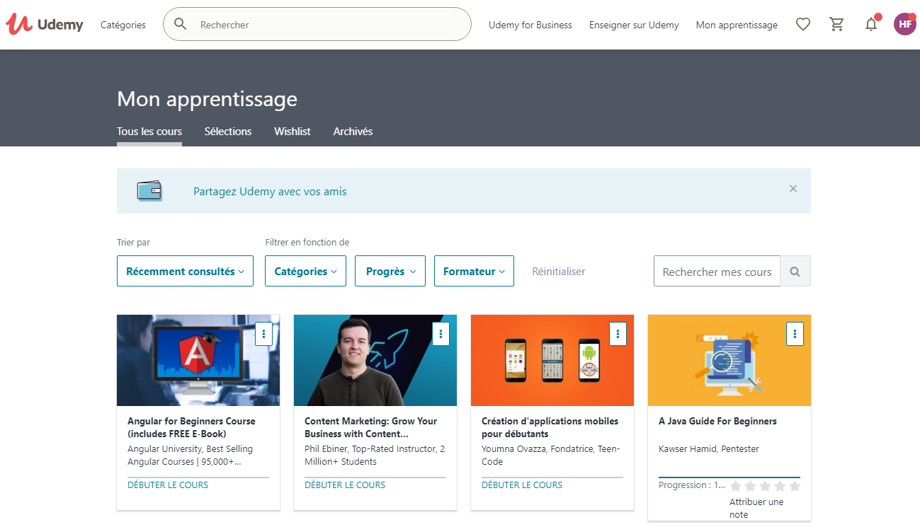C’est un [site internet](https://fr.wikipedia.org/wiki/Site_internet) de [formation en ligne](https://fr.wikipedia.org/wiki/Formation_en_ligne) à destination des adultes et des étudiants. Il est en ligne depuis [mai 2010](https://fr.wikipedia.org/wiki/Mai_2010). En [janvier 2020](https://fr.wikipedia.org/wiki/Janvier_2020), le site compte plus de 50 millions d'étudiants et 57 000 cours en 65 langues. La figure (1) représente l’interface graphique de Udemy

Figure 1: Interface Udemy

### Coursera

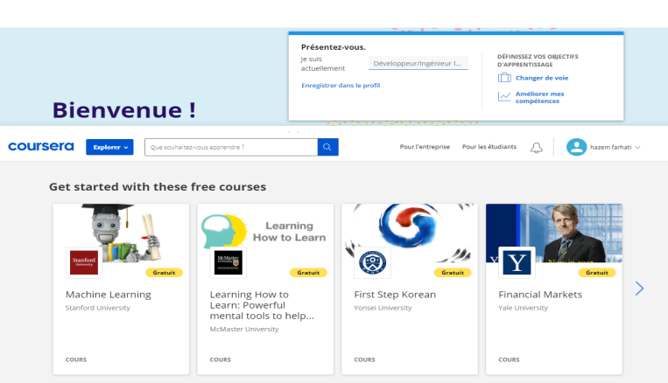La plateforme Coursera est l’une des plus anciennes plateformes de formation en ligne qui existe. Fondée en 2012 par deux professeurs de l’université de Stanford, celle-ci a pour vocation d’éduquer gratuitement (ou non) les internautes à travers une série de cours en ligne dans diverses thématiques. A l’heure actuelle, ce sont plus de 25 millions de personnes qui suivent des cours sur Coursera

Figure 2: Interface Coursera

### OpenClassrooms

OpenClassrooms est une école en ligne offrant des parcours diplômants et professionnalisants à plus de trois millions d'étudiants chaque mois à travers le monde. Quelle que soit votre ambition, OpenClassrooms peut vous aider à bâtir votre avenir.

Figure 3: Interface Openclassroom

### Comparaison entre les plateformes utilisées

Le tableau ci-dessous récapitule les avantages et les inconvénients de toutes les plateformes traitées.

|  |  |  |
| --- | --- | --- |
| **Plateformes** | **Avantages** | **Inconvénients** |
| **Udemy** | Udemy propose une pléiade de cours en ligne, à la fois pour le plaisir et destinés à développer des compétences concrètes susceptibles de booster votre carrière. | Le fait qu’Udemy soit si ouvert n’est pas très attractif pour les formateurs. Par conséquent, les instructeurs renommés et professeurs d’université sont rares Certains cours sont tout simplement de mauvaise qualité. Je pourrais d’ailleurs publier un cours médiocre dès demain si je le souhaitais |
| **Coursera** | ▪La variété des thèmes  ▪ La présence de cours ouverts toute l’année que l’on peut suivre à son rythme  ▪ La présence d’établissements prestigieux du monde entier et de cours de très grande qualité | ▪ L’absence d’attestation de réussite gratuite  ▪Des cours en français peu nombreux même si certains cours en anglais peuvent avoir des sous- titres français |
| OpenClassrooms | ▪OpenClassrooms offre plus d’un millier de tutoriels visant surtout les débutants. Il s’agit majoritairement de cours concernant la programmation informatique et autour des métiers du web. | ▪La difficulté d’ Openclassrooms est la prédominance des tutoriels des métiers du web. Conçue initialement pour traiter des sujets de développement informatique, la plateforme n’affiche que peu de souplesse sur son programme d’enseignement des années après sa conception. |

Tableau 1: Comparaison des solutions existantes

1. Etude de l’existant

L’analyse de l’existant comprend principalement trois parties qui sont la description de l’existant, la critique de l’existant et la solution proposée.

## Description de l’existant

Actuellement, l'apprentissage en ligne est très important vu la situation que nous vivons à cause de Corona virus. L'année dernière, ISET Gabès a adopté l'apprentissage en ligne comme une solution pour continuer nos cours sur la plate-forme uvt.tn. En effet, l'apprentissage en ligne est souvent considéré comme un moyen d’acquérir une formation par le biais de n'importe quel poste informatique équipé d'une connexion Internet.

## Critique de l’existant

Cette plate-forme n'est pas tellement efficace, elle présente des problèmes, tout d'abord uvt.tn est très lourd de telle façon que tu ne peux pas accéder à votre classe. En plus, cette plate-forme présente des dizaines des facultés, de façon qu'elle n'est pas complètement sécurisée, c'est pourquoi qu’on a essayé de proposer quelques solutions.

## Solution proposée

L’étude de l’existant nous a permis de dégager plusieurs anomalies que nous avons détaillées dans la section précédente. Pour faire recours à ces anomalies nous proposons de concevoir et d’implémenter une nouvelle plateforme d’E-Learning qui a des cours en Viso-conférence avec des quiz en Protech-It

1. Spécification des besoins

Dans cette section nous identifions une liste d’exigences fonctionnelles et non fonctionnelles du système à concevoir. Certaines exigences sont ajoutées pour clarifier davantage les besoins des utilisateurs.

## Etude des besoins fonctionnels

Les besoins fonctionnels représentent les attentes de chaque acteur de la future plate-forme. Toute solution conceptuelle doit satisfaire, préalablement, à des besoins fonctionnels afin de délimiter le périmètre fonctionnel de l‘application et surveiller la traçabilité des besoins lors de la phase de développement.

La présente plateforme doit satisfaire les besoins fonctionnels suivants :

* La gestion des utilisateurs : ajoute, modifier et supprimer des utilisateurs
* La gestion des messages : envoyer et recevoir des messages avec les autres utilisateurs.
* La gestion des commentaires : commenter les publications sur la plateforme.
* La gestion des départements : ajouter, supprimer ou modifier les départements.
* La gestion des sections : ajouter, supprimer ou modifier les sections.
* La gestion des classes : ajouter, supprimer ou modifier les classes.
* La gestion des matières : ajouter, supprimer ou modifier les matières.
* La gestion de profil : ajouter ou modifier les informations personnelles.
* La gestion des publications : créer des publications sur la plateforme
* La gestion des cours : ajouter, consulter, télécharger et supprimer les cours.
* La gestion des quiz : ajouter, supprimer ou modifier et passer les quiz et voir les notes.

## Etude des besoins non fonctionnels

Un besoin non fonctionnel est une restriction ou une contrainte qui pèse sur un service du système, telles les contraintes liées à l’environnement et à l’implémentation et les exigences en matière de performances.

Les besoins non fonctionnels :

* Le code doit être clair pour permettre des futures évolutions ou améliorations,
* La plateforme doit fournir un accès rapide aux informations, et doit faire la mise à jour en temps réel.
* La plateforme doit être portable, extensible, réutilisable et fiable.
* La plateforme offre une interface conviviale et facile à utiliser.
* La plateforme doit garantir la confidentialité, l’intégrité et la cohérence des données.

## Conclusion

Après avoir présenté la société, le contexte du projet et les spécifications des besoins de notre application, on passera au chapitre suivant la conception.

Chapitre II Conception

## Introduction

Afin d’atteindre les objectifs de notre projet, et après une étude préalable de notre système, nous nous focalisons, dans ce chapitre, sur la conception.

1. Choix de la méthodologie de conception:

Dans la cadre de notre projet, nous avons opté pour le langage UML comme un langage de conception.

UML (UnifiedModelingLanguage), traduisez « langage de modélisation objet unifié ») est né de la fusion des trois méthodes qui ont le plus influencé la modélisation objet au milieu des années 90

1. Les diagrammes utilisés

## Diagramme de cas d’utilisation

Les diagrammes de cas d'utilisation (DCU) sont des [diagrammes UML](https://fr.wikipedia.org/wiki/Unified_Modeling_Language#Les_diagrammes) utilisés pour une représentation du comportement fonctionnel d'un système [logiciel](https://fr.wikipedia.org/wiki/Logiciel). Ils sont utiles pour des présentations auprès de la direction ou des acteurs d'un projet, mais pour le développement, les [cas d'utilisation](https://fr.wikipedia.org/wiki/Cas_d%27utilisation) sont plus appropriés. En effet, un cas d'utilisation (use cases) représente une unité discrète d'interaction entre un utilisateur (humain ou machine) et un système. Ainsi, dans un diagramme de cas d'utilisation, les utilisateurs sont appelés acteurs (actors), et ils apparaissent dans les cas d'utilisation.

### Les acteurs

Un acteur représente l’abstraction d’un rôle joué par des entités externes (utilisateur, dispositif matériel ou autre système) qui interagissent directement avec le système étudié.

Les acteurs interagissant avec notre système sont :

* Administrateur : C’est le responsable de l’administration de la plateforme.
* Enseignants : Présenter des séances en ligne, charger ou supprimer les cours et ajouter les quiz.
* Etudiants : assister aux séances en ligne, télécharger et consulter les cours sur la plateforme, passer les quiz.

### Identification des cas d’utilisation

Un cas d'utilisation définit une manière d'utiliser le système et permet d'en décrire les exigences fonctionnelles. Chaque cas d'utilisation contient un ou plusieurs scénarios qui définissent comment le système devrait interagir avec les utilisateurs (appelés acteurs) pour atteindre un but ou une fonction spécifique d'un travail. Un acteur d'un cas d'utilisation peut être un humain ou un autre système externe à celui que l'on tente de définir. Il permet d'adopter le langage de l'utilisateur final ou de l'expert du domaine. Chaque cas d'utilisation est représenté au sein d'un [Diagramme de cas d'utilisation](http://fr.wikipedia.org/wiki/Diagramme_des_cas_d%27utilisation).

|  |  |
| --- | --- |
| **Acteurs** | **Cas d’utilisation** |
| **Administrateur** | * Gérer les utilisateurs (Ajouter, supprimer, modifier.) * Gérer les messages (envoyer, supprimer.) * Gérer les commentaires (Ajouter, supprimer, modifier.) * Gérer les départements (Ajouter, supprimer, modifier.) * Gérer les sections (Ajouter, supprimer, modifier.) * Gérer les classes (Ajouter, supprimer, modifier.) * Gérer les matières (Ajouter, supprimer, modifier.) * Gérer les cours (Ajouter, supprimer, modifier.) * Gérer les quiz (Ajouter, supprimer, modifier.) * Gérer les publications (Ajouter, supprimer, modifier.) |
| **Enseignants** | * Gérer son profil (mettre à jour ses informations) * S’authentifier * Gérer les cours (ajouter, modifier, se communiquer en viseoconférence) * Gérer les quizz (ajouter, réutiliser, modifier, supprimer) * Gérer les publications (Ajouter, supprimer, modifier.) * Gérer les messages (envoyer, répondre, supprimer.) * Gérer les commentaires (Ajouter, supprimer, modifier. |
| **Etudiants** | * Créer un compte * Gérer son profil (mettre à jour ses informations.) * S’authentifier * Rejoindre un cours * Consulter cours (télécharger ) * Passer quiz (consulter les notes) * Gérer les messages (envoyer, répondre, supprimer.) * Gérer les commentaires (Ajouter, supprimer, modifier.) * Gérer les publications (Ajouter, supprimer, modifier.) |

Tableau 2: Identification des cas d’utilisation

1. 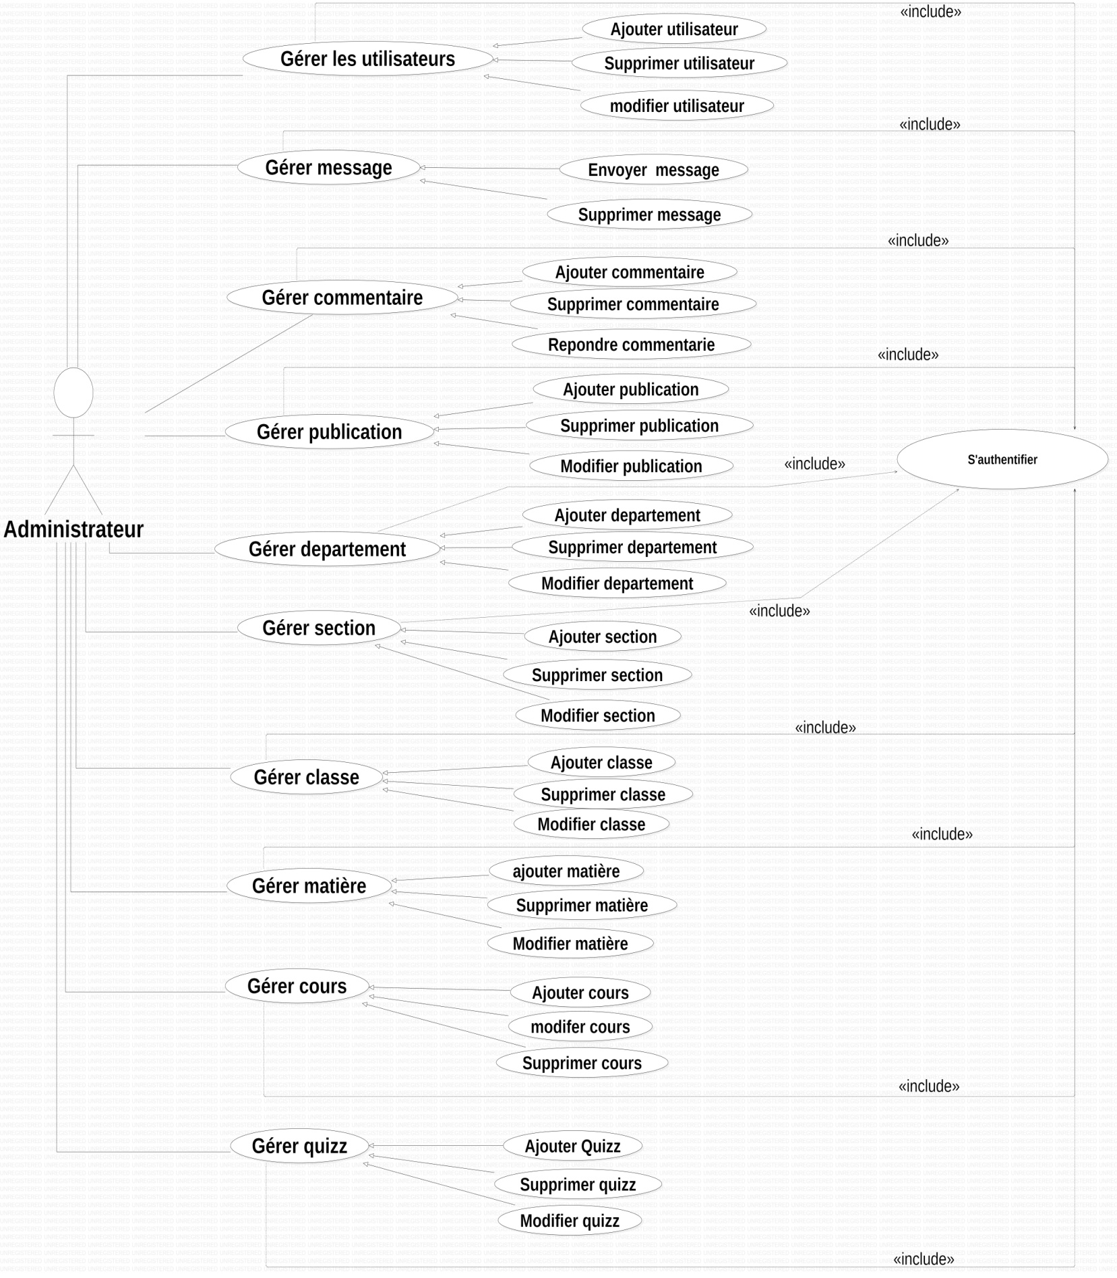**Administrateur**

Figure 4: Diagramme de cas d’utilisation «Administrateur»

1. 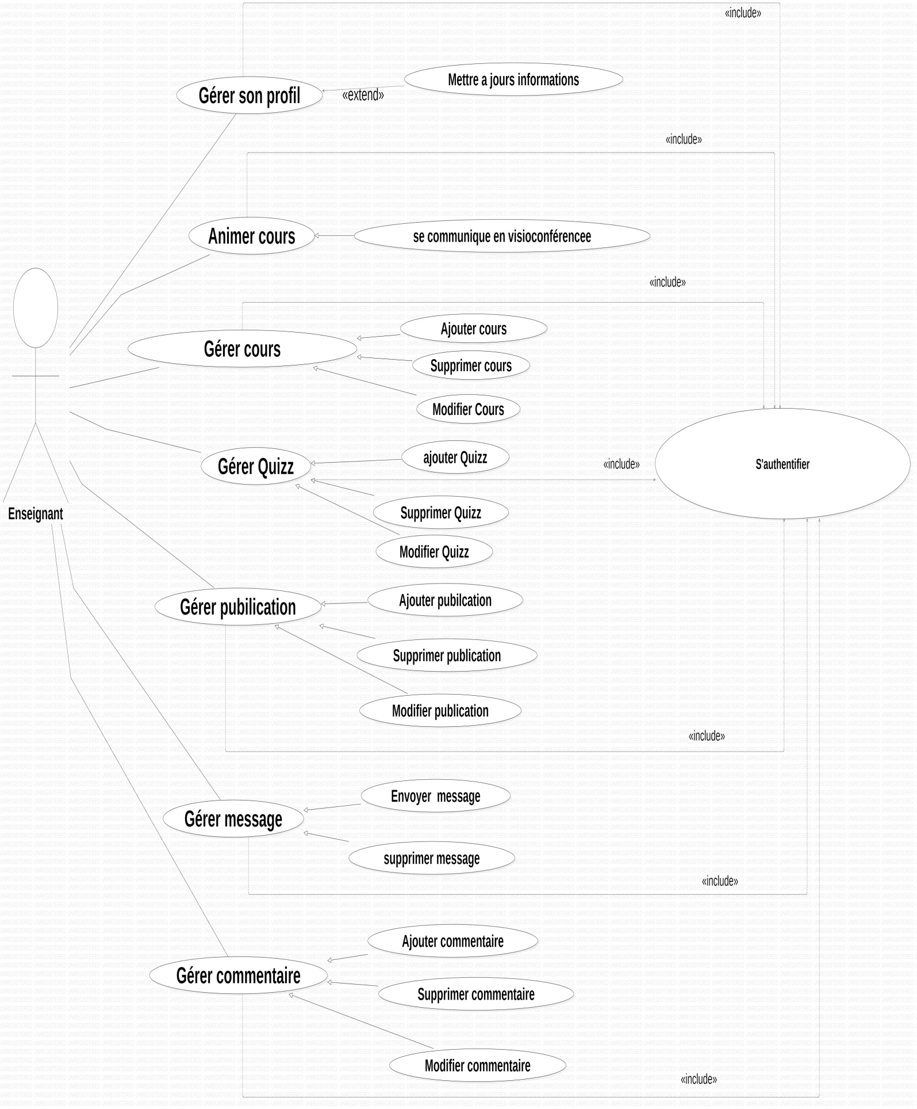**Enseignant**

Figure 5: Diagramme de cas d’utilisation «Enseignant»

1. **Etudiant**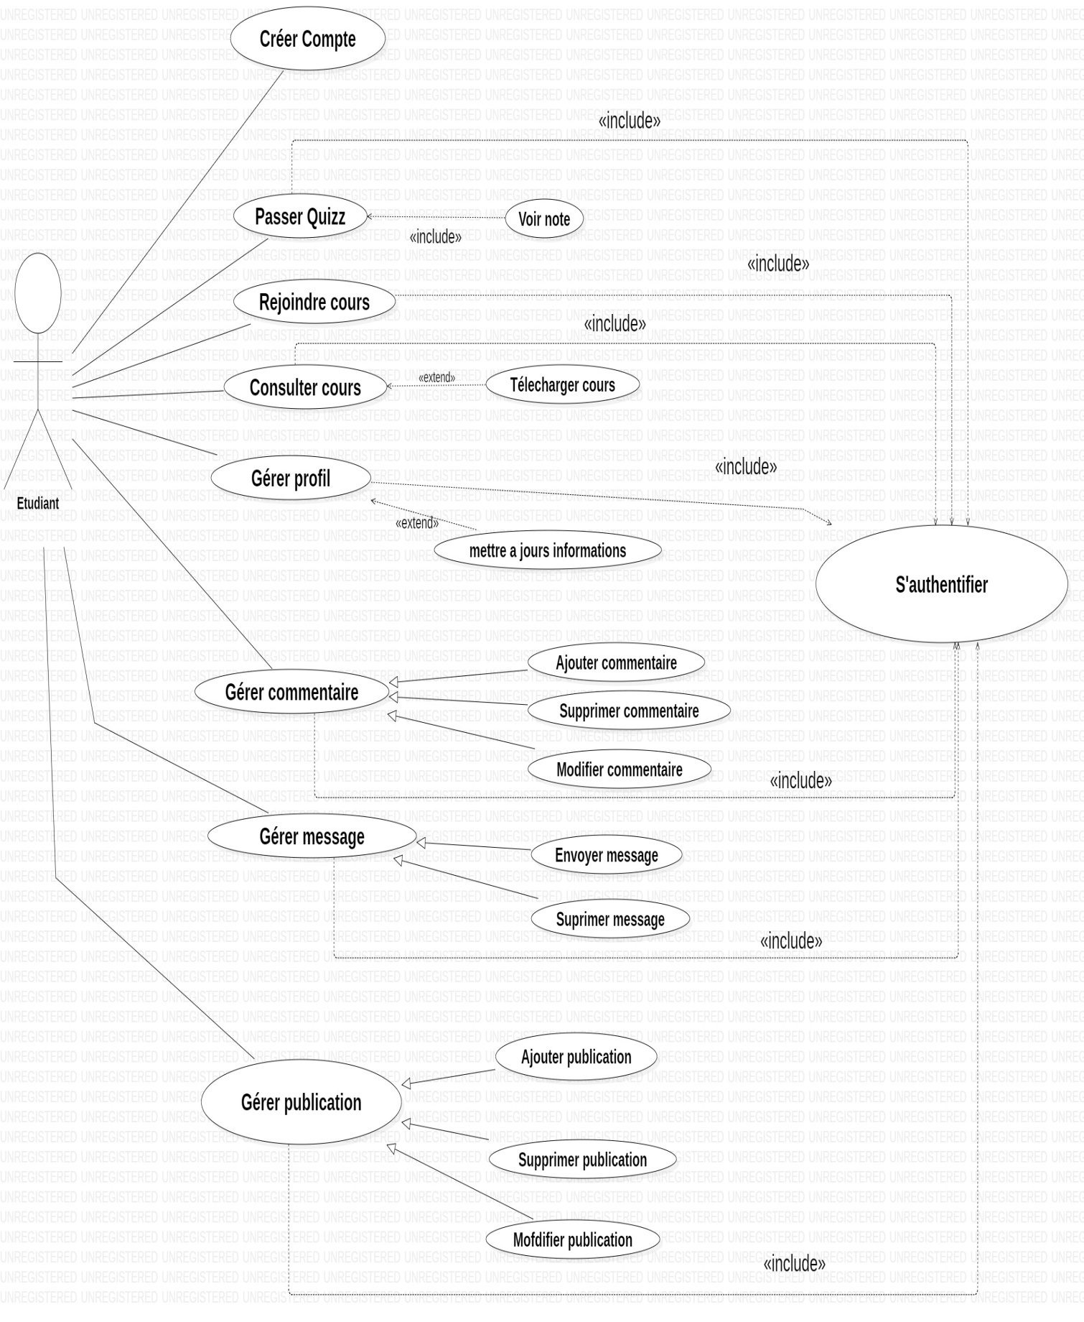

Figure 6: Diagramme de Casd’utilisation «Etudiant»

### Diagramme global

Une fois les différents cas d’utilisation identifiés, nous pouvons élaborer le diagramme des cas d’utilisation qui met en relation les acteurs et les cas d’utilisation qu’ils utilisent.

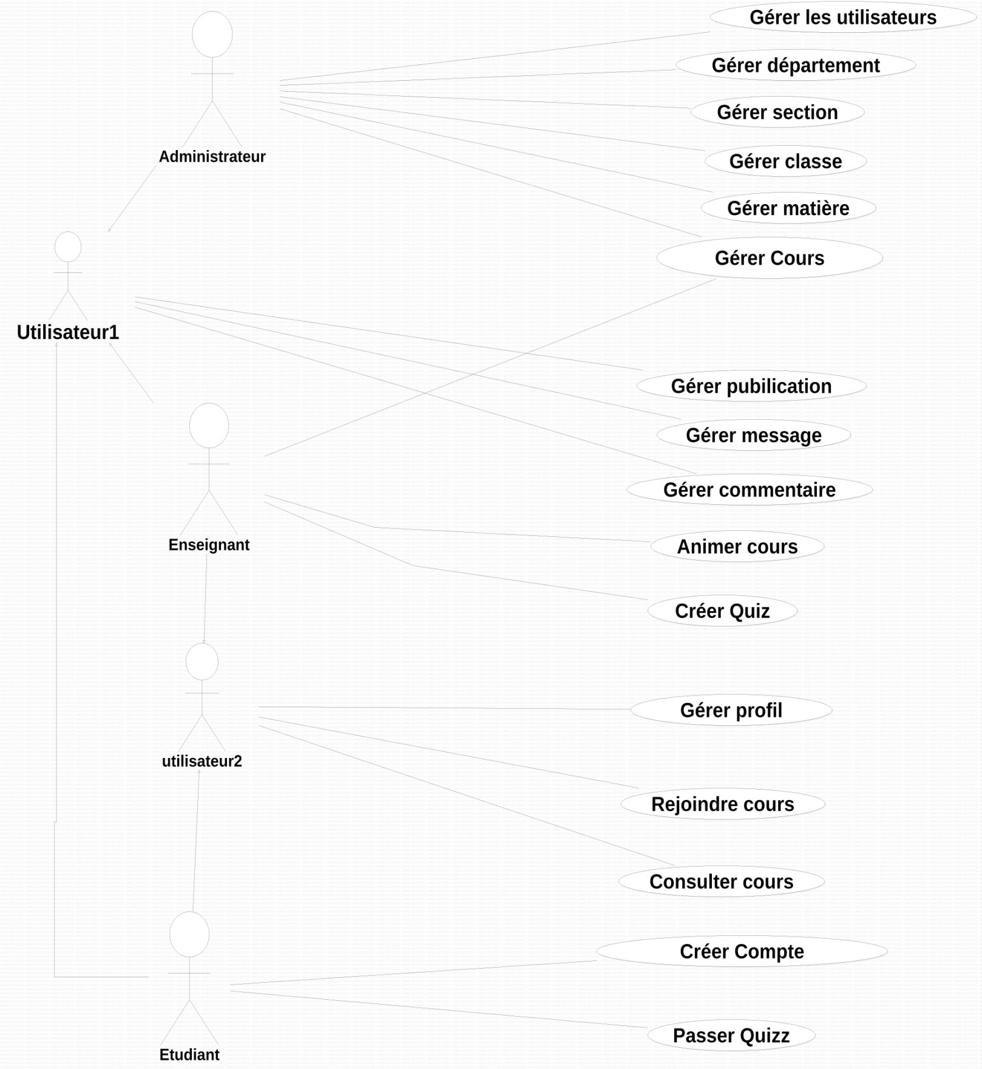Figure 7: Diagramme globale des cas d’utilisation globale



## Description textuelle de principaux cas d’utilisation

### Description de cas d’utilisation «Authentification»

|  |
| --- |
| **CU1: S’authentifier** |
| **Résumé:** Ce cas d’utilisation permet à l’acteur d’accéder à la plateforme |
| **Acteurs:** administrateur, Enseignant, Etudiant |
| **Pré-condition:** L’acteur doit être un membre enregistré dans la plateforme |
| **Scénario nominal:**  - Le système affiche un formulaire de connexion à l’acteur. - l’acteur saisit son nom ainsi que son mot de passe.  - Le système vérifie les paramètres.  - Le système ouvre l'espace de travail. |
| **Scenario alternatif :**  -Le login ou le mot de passe est incorrect |

Tableau 3: Description de cas d'utilisation «Authentification»

* + 1. Description de cas d’utilisation « Gérer message»

|  |  |  |  |  |  |  |
| --- | --- | --- | --- | --- | --- | --- |
| |  | | --- | | **CU2: Gérer message** | | **Résumé:** Ce Cas d’utilisation permet à l’acteur d’envoyer, modifier et supprimer un message | | **Acteurs:** administrateur, Enseignant, Etudiant | | **Pré-condition:** L’acteur doit être un membre enregistré dans la plateforme | | **Scénario nominal:**  - Le système affiche l’interface de message  - L’acteur saisit le destinataire  - Le système vérifie les cordonnées  - L’acteur envoie le message  - Le destinataire [reçoit un message](https://www.linguee.fr/francais-anglais/traduction/je+re%C3%A7ois+un+message.html)  - L’acteur supprime ou modifie son message | | **Scenario alternatif :**  -cordonnées du destinataire introuvable | |

Tableau 4: Description de cas d'utilisation «Authentification»

### Description de cas d’utilisation «Gérer utilisateur»

|  |
| --- |
| **CU3 :** Gérer utilisateur |
| **Résumé:** Ce Cas d’utilisation permet à l’administrateur d’ajouter, modifier et supprimer un utilisateur |
| **Acteurs:** Administrateur |
| **Pré-condition:** Authentification |

Tableau 5: Description de cas d'utilisation «Gérer utilisateur»

### Description de cas d’utilisation «Ajouter utilisateur»

|  |
| --- |
| **CU4 :** Ajouter utilisateur |
| **Résumé:** Ce Cas d’utilisation permet à l’administrateur d’ajouter un utilisateur |
| **Acteurs:** Administrateur |
| **Pré-condition:** Authentification |
| **Scénario nominal:**  -L’administrateur demande d’ajouter un nouvel utilisateur.  - Le système affiche un formulaire d’informations.  - L’administrateur remplie le formulaire et valide les données saisies.  - Le système ajoute le nouvel utilisateur à la base de données et affiche un message de confirmation. |

Tableau 6: Description de cas d'utilisation «Ajouter utilisateur»

### Description de cas d’utilisation «Supprimer utilisateur»

|  |
| --- |
| **CU5 :** Supprimer utilisateur |
| **Résumé:** Ce Cas d’utilisation permet à l’administrateur de supprimer un utilisateur |
| **Acteurs:** Administrateur |
| **Pré-condition:** Authentification |
| **Scénario nominal:**  -L’administrateur demande la suppression d’un utilisateur.  -Le système affiche la liste des utilisateurs.  -L’administrateur choisit l’utilisateur à supprimer.  -Confirmer la suppression  Enregistrement de changements dans la base de données |

Tableau 7: Description de cas d'utilisation «Supprimer utilisateur»

### Description de cas d’utilisation «modifier utilisateur»

|  |
| --- |
| **CU6 :** Modifier utilisateur |
| **Résumé:** Ce Cas d’utilisation permet à l’administrateur de supprimer un utilisateur |
| **Acteurs:** Administrateur |
| **Pré-condition:** Authentification |
| **Scénario nominal:**  - L’administrateur demande la modification d’un utilisateur.  -Le système affiche la liste d’utilisateurs.  -L’administrateur choisit le membre à modifier.  -Le système affiche les informations d’utilisateur.  -L’administrateur modifie les champs désirés.  -Confirmer modification  -Enregistrer les changements des bases de données |

Tableau 8: Description de cas d'utilisation «modifier utilisateur»

### Description de cas d’utilisation «Gérer Message»

|  |
| --- |
| **CU7: Gérer message** |
| **Résumé:** Ce Cas d’utilisation permet à l’acteur d’envoyer, modifier et supprimer un message |
| **Acteurs:** administrateur, Enseignant, Etudiant |
| **Pré-condition:** L’acteur doit être un membre enregistré dans la plateforme |
| **Scénario nominal:**  - Le système affiche l’interface de message  - l’acteur saisit le destinataire  - Le système vérifie les cordonnées  - l’acteur envoie le message  -le destinataire [reçoit un message](https://www.linguee.fr/francais-anglais/traduction/je+re%C3%A7ois+un+message.html)  - L’acteur supprime ou modifie son message |
| **Scenario alternatif :**  -cordonnées de destinataire introuvable |

Tableau 9: Description de cas d'utilisation «Gérer message»

1. Modélisation dynamique :

La modélisation dynamique d’un système consiste à décrire son comportement et l’évolution des objets dans le temps. Cette modélisation se fait à l’aide des diagrammes de séquence, d’état de transition et d’activité. Dans notre application on va se limiter seulement aux diagrammes de séquences relatifs aux cas d’utilisation les plus significatifs.

Les diagrammes de séquence permettent de représenter des collaborations entre les objets selon un point de vue temporel, on y met l’accent sur la chronologie des envois de messages.

Généralement, on utilise les diagrammes de séquence pour montrer la réalisation des cas d’utilisation.

## Diagramme de séquence du cas d’utilisation «S’authentifier» :

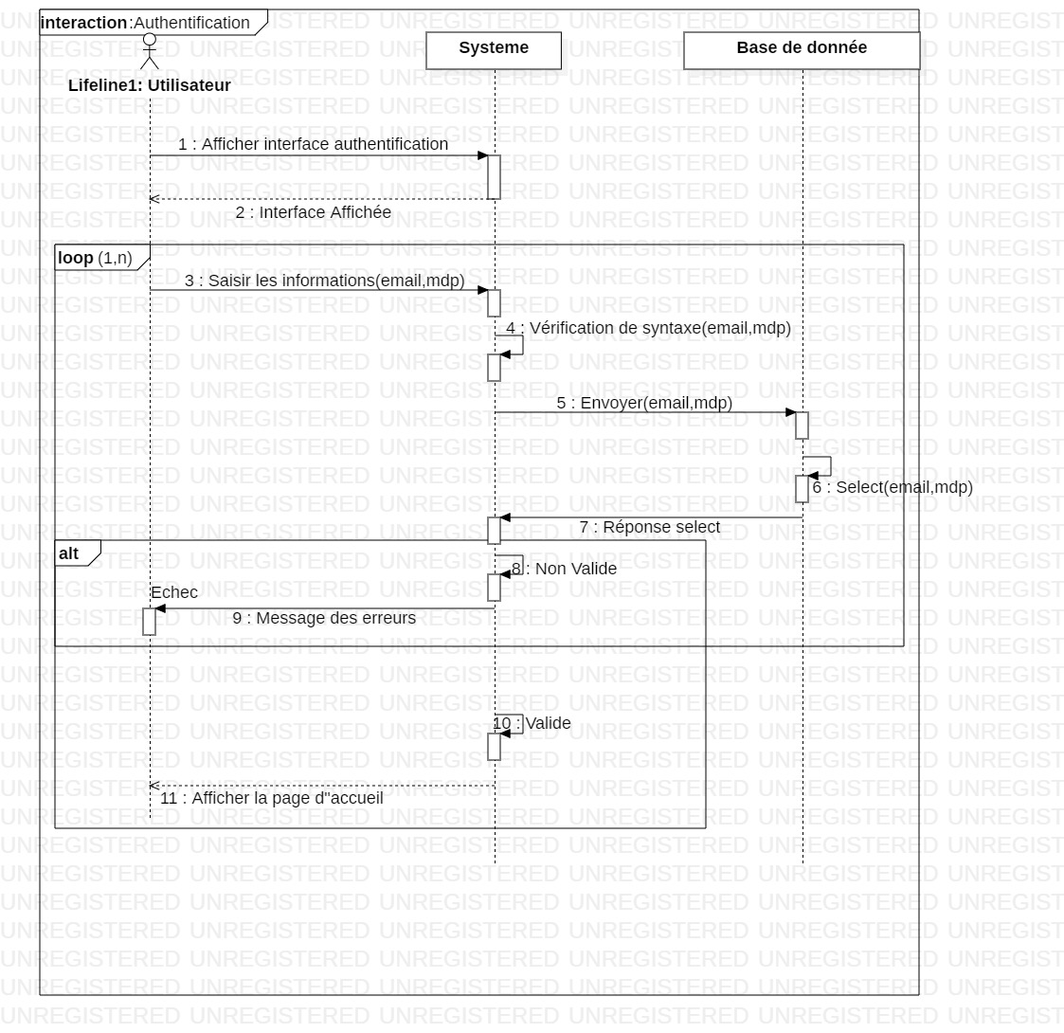

Figure 8 : Diagramme de séquence « Authentification »

## C:\Users\Pansho\Desktop\conception finale\Consulter cours.jpgDiagramme de séquence du cas d’utilisation «consulter cours» :

Figure 9: Diagramme de séquence « consulter cours»

## C:\Users\Pansho\Desktop\conception finale\Envoyer Message.jpgDiagramme de séquence du cas d’utilisation «Envoyer Message» :

Figure 10: Diagramme de séquence « Envoyer Message »

## C:\Users\Pansho\Desktop\conception finale\Ajouter utilisateur.jpgDiagramme de séquence du cas d’utilisation «Ajouter utilisateur » :

Figure 11: Diagramme de séquence « Ajouter Utilisateur »

1. La modélisation statique

La modélisation statique d’un système consiste à décrire les composantes de ce dernier sans tenir compte de leur évolution dans le temps. Cette modélisation se repose essentiellement sur les diagrammes de classes, de composant et de déploiement. Dans notre application on va se limiter seulement au diagramme de classe.

## Digramme de classe

Le diagramme de classes est considéré comme le plus important de la modélisation orientée objet, il est le seul obligatoire lors d'une telle modélisation. Il identifie la structure des classes d'un système en fournissant une représentation abstraite des objets du système qui vont interagir ensemble pour réaliser les cas d'utilisation.

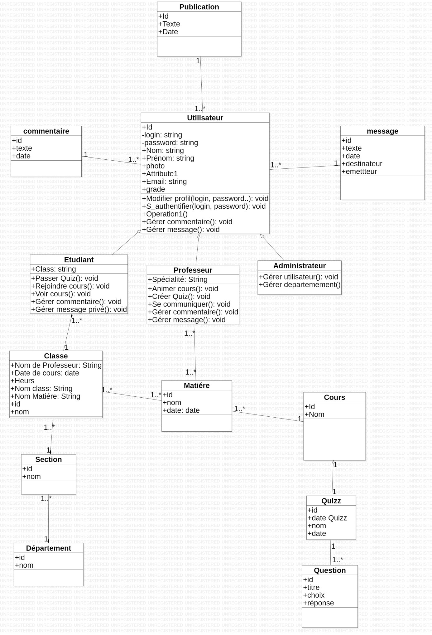

Figure 12: Diagramme de classe

## Conclusion

Ce chapitre nous a permis de couvrir le logiciel de modélisation utilisé dans notre projet. Nous avons fournis une analyse plus détaillée grâce à des diagrammes de cas d’utilisation relatifs aux acteurs ainsi que les diagrammes des séquences et classes. Nous essayerons dans le chapitre qui suit de concevoir clairement l’implémentation et la réalisation de notre application.

Chapitre III Réalisation

## Introduction

La phase de réalisation est la phase ultime du projet. Cette dernière partie est la plus importante puisqu’elle met en réalité toute la théorie précédente. Nous présentons au début l’environnement matériel et logiciel du projet. Ensuite, nous abordons les principales fonctionnalités offertes par notre application en présentant quelques captures d’écrans ainsi que leurs explications.

1. Outils et environnements de travail

Dans cette section, nous présenterons l‘environnement matériel et logiciel de notre travail.

## Environnement matériel

L’ensemble de matériels utilisés pour développer la plateforme.

|  |  |  |
| --- | --- | --- |
| **Caractéristique** | **HP** | **LENOVO** |
| **Marque** | HP | LENOVO |
| **Processeur** | Intel ® Core™ i5 CPU | Intel ® Core™ i5 CPU |
| **RAM** | 8 Go | 8 Go |
| **Disque dur** | 1 Tb | 1 Tb |
| **Système d’exploitation** | Microsoft Windows 10 Edition Intégrale 64 bits | Microsoft Windows 10 Edition Intégrale 64 bits |

Tableau 10: Matériels de base

## Environnement logiciel el langages et Framework

### Outils de développement

1. **XAMPP**

XAMPP est un ensemble [de logiciels](http://fr.wikipedia.org/wiki/Logiciel) permettant de mettre en place facilement un [serveur Web confidentiel](http://fr.wikipedia.org/w/index.php?title=Serveur_Web_confidentielle&action=edit&redlink=1), un [serveur FTP](http://fr.wikipedia.org/wiki/Serveur_FTP) et un [serveur de messagerie électronique](http://fr.wikipedia.org/wiki/Serveur_de_messagerie_%C3%A9lectronique). Il s'agit d'une distribution de [logiciels libres](http://fr.wikipedia.org/wiki/Logiciel_libre) (X [Apache](http://fr.wikipedia.org/wiki/Apache_HTTP_Server) [MySQL](http://fr.wikipedia.org/wiki/MySQL) [Perl](http://fr.wikipedia.org/wiki/Perl_(langage)) [PHP](http://fr.wikipedia.org/wiki/PHP)) offrant une bonne souplesse d'utilisation, réputée pour son installation simple et rapide.

1. **Photoshop cs6**

Photoshop CC est au cœur de la quasi-totalité des projets de création numérique. L’application de retouche d’images la plus performante au monde

Vous permet d’améliorer, de retoucher et de manipuler vos clichés et autres images.

1. Star UML

StarUML est éditeur graphique très complet pour les programmeurs pour concevoir des diagrammes UML, ainsi il permettra le design des diagrammes de classes, composants, objets, paquets, structures, modules, activités, états, séquences, communications, interactions, temps, etc

### Langages utilisés

1. **HTML5**

Le HTML5, pour HyperText MarkupLanguage 5, est une version du format HTML utilisé pour concevoir les sites Internet. Lancée en octobre 2014, cette version HTML5 apporte de nouveaux éléments et de nouveaux attributs par rapport à la version précédente : possibilité de définir le contenu principal d’une page Web, d’ajouter une introduction en header, d’insérer un sous-titre à un contenu multimédia de type vidéo, etc. Les Framework utilisés

1. **CSS**

Le [CSS](https://www.cssdebutant.com/) définit seulement la structure et la présentation d'un contenu de site web et n'a rien à voir avec le design. Une seule feuille [CSS peut contrôler la police](https://www.cssdebutant.com/coder-en-css-police-taille-gras-oblique-italique.html), le [positionnement](https://www.cssdebutant.com/coder-en-css-positionnement-html.html), [la couleur](https://www.cssdebutant.com/coder-en-css-police-taille-gras-oblique-italique.html), et le style des informations de tout un site. Les pages web se chargent plus rapidement et utilisent moins de bande passante [Les feuilles de styles](https://www.cssdebutant.com/debuter-en-css-ou-mettre-le-code-css.html) (téléchargée une seule fois puis stockée dans la mémoire cache) simplifies le code HTML ce qui permet de consommer moins de bande passante lors du chargement de la page. Le CSS peut être utilisé pour créer des pages web faciles à imprimer Les images, les couleurs et les autres éléments difficiles à imprimer sont alors éliminés et les pages imprimées plus facilement. Le CSS permet à l'utilisateur de personnaliser une page web .Aujourd'hui, de nombreux sites web permettent à l'utilisateur de changer la mise en page d'un site sans modifier le contenu.

### Framework et environnent

1. **Bootstrap** :

Bootstrap est un[framework](https://www.journaldunet.fr/web-tech/dictionnaire-du-webmastering/1203355-framework/) qui utilise les langages [HTML](https://www.journaldunet.fr/web-tech/dictionnaire-du-webmastering/1203255-html-hypertext-markup-langage-definition-traduction/), CSS et JavaScript pour créer un site facilement. Ce framework est pensé pour développer des sites avec un design responsive, qui s'adapte à tout type d'écran, et en priorité pour les Smartphones.

1. **Angular**:

Angular est un Framework open source écrit en JavaScript qui permet la création d’applications Web et plus particulièrement de ce qu’on appelle des  « Single Page Applications » : des applications web accessibles via une page web unique qui permet de fluidifier l’expérience utilisateur et d’éviter les chargements de pages à chaque nouvelle action. Le Framework est basé sur une architecture du type [MVC](https://openclassrooms.com/fr/courses/4670706-adoptez-une-architecture-mvc-en-php/4678736-comment-fonctionne-une-architecture-mvc) et permet donc de séparer les données, le visuel et les actions pour une meilleure gestion des responsabilités. Un type d’architecture qui a largement fait ses preuves et qui permet une forte maintenabilité et une amélioration du travail collaboratif

1. **Symfony**

Un Framework MVC open-source, écrit en PHP et100% français. Destiné aux projets plus complexes, voire haut de gamme, il permet de faciliter le développement et offre une bonne flexibilité. Vous pouvez en effet le configurer comme vous le souhaitez et vous pouvez bénéficier de l’aide d’une grande communauté. Le Framework Symfony dispose d’une barre d’outils de débogage complète et facilite les tests : vous n’avez pas besoin d’écrire de script.

1. Interfaces réalisées

Après les phases d’étude préalable et la conception nous avons développé les interfaces de notre application. Nous nous proposons dans cette section de présenter des scénarios d’utilisation illustrés par des interfaces graphiques relatives aux différents acteurs de notre plateforme.

## Page d'accueil

La page d'accueil est la première page que l'utilisateur rencontre après être connecté et à la quelle il va trouver des conseils de motivation afin de réussir sa séance d'apprentissage en ligne.

Figure 13: Page d'accueil

## Liste des départements

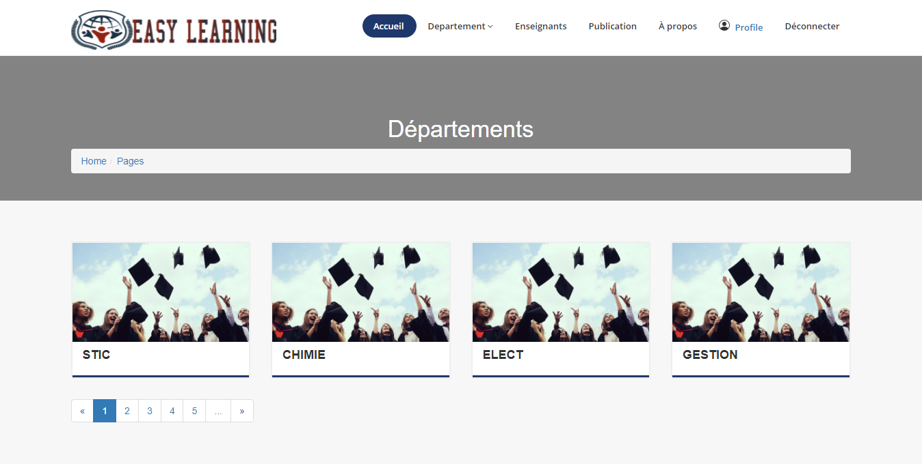Dans cette page, l'utilisateur trouve la liste des départements

Figure 14: Liste des départements

## Enseignant

### Page « Authentification »

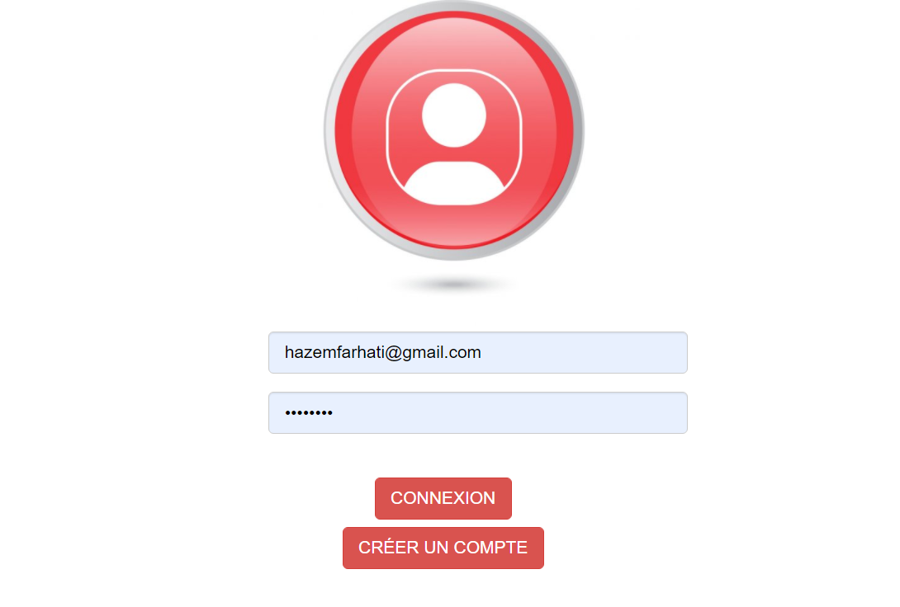 Cette page permet à l’enseignant de créer un compte ou de se connecter à son propre profil si il est déjà créé.

Figure 15: Page d'authentification « Enseignant »

### Gérer profil

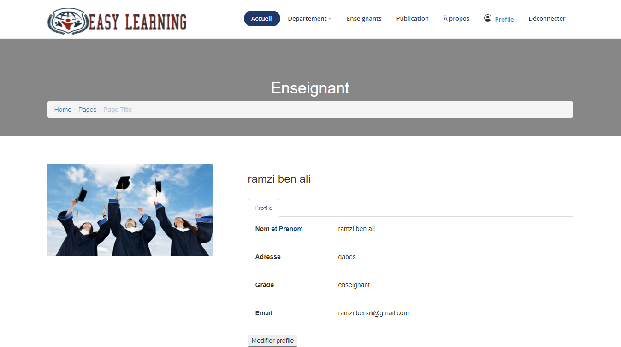Dans cette page, l’enseignant peut modifier son profil.

Figure 16: Gérer profil

## Etudiant

### Page « Créer compte »

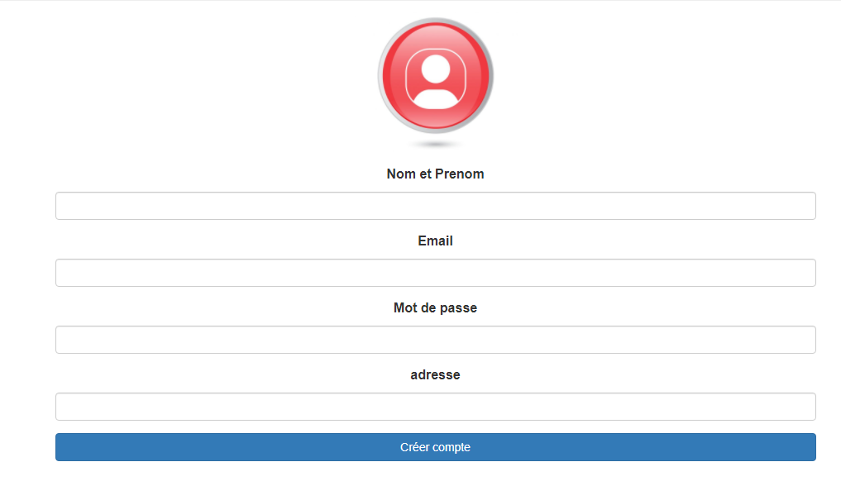Cette page permet à l’étudiant de créer un compte.

Figure 17: Créer un compte

### Gérer Message

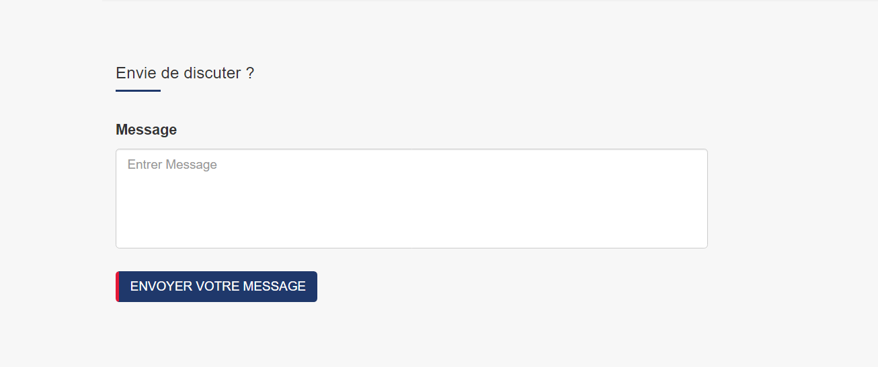Dans cette page, l’utilisateur peut envoyer un message.

Figure 18: Envoyer message

### Passer Quiz

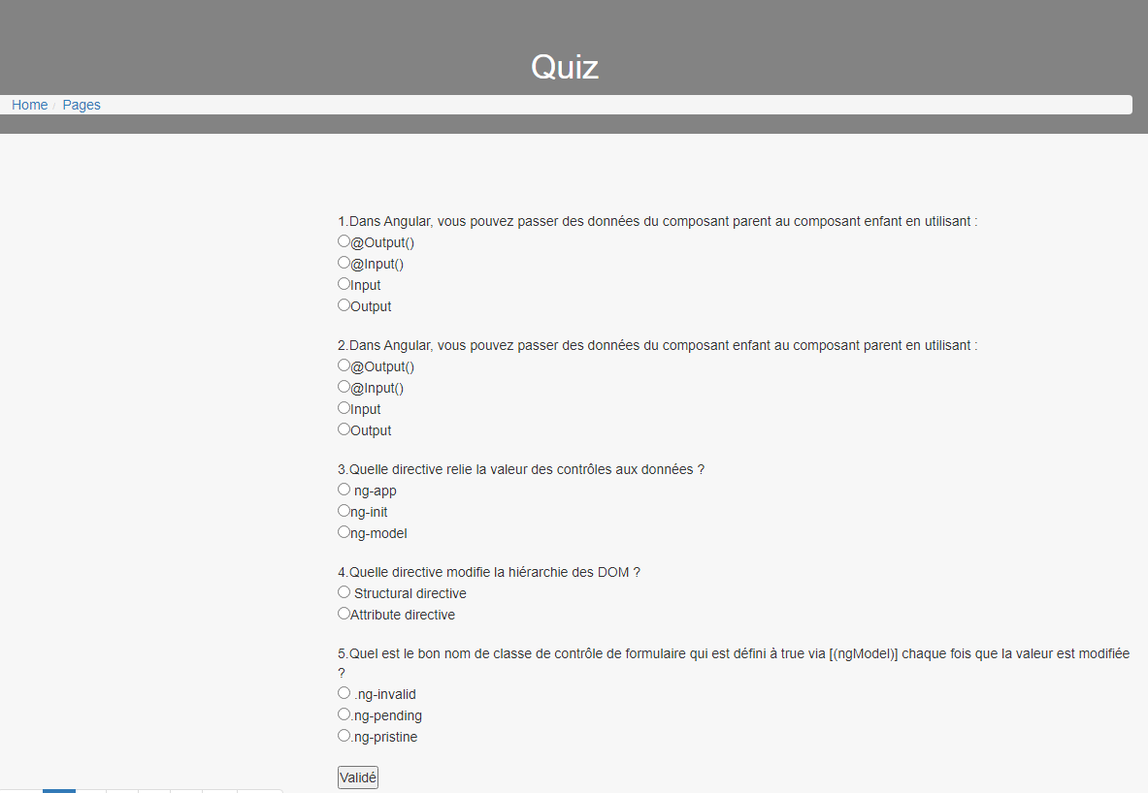Cette page contient des questionnaires qui ont le but de tester les connaissances des étudiants.

Figure 19: Passer Quiz

### Consulter Cours

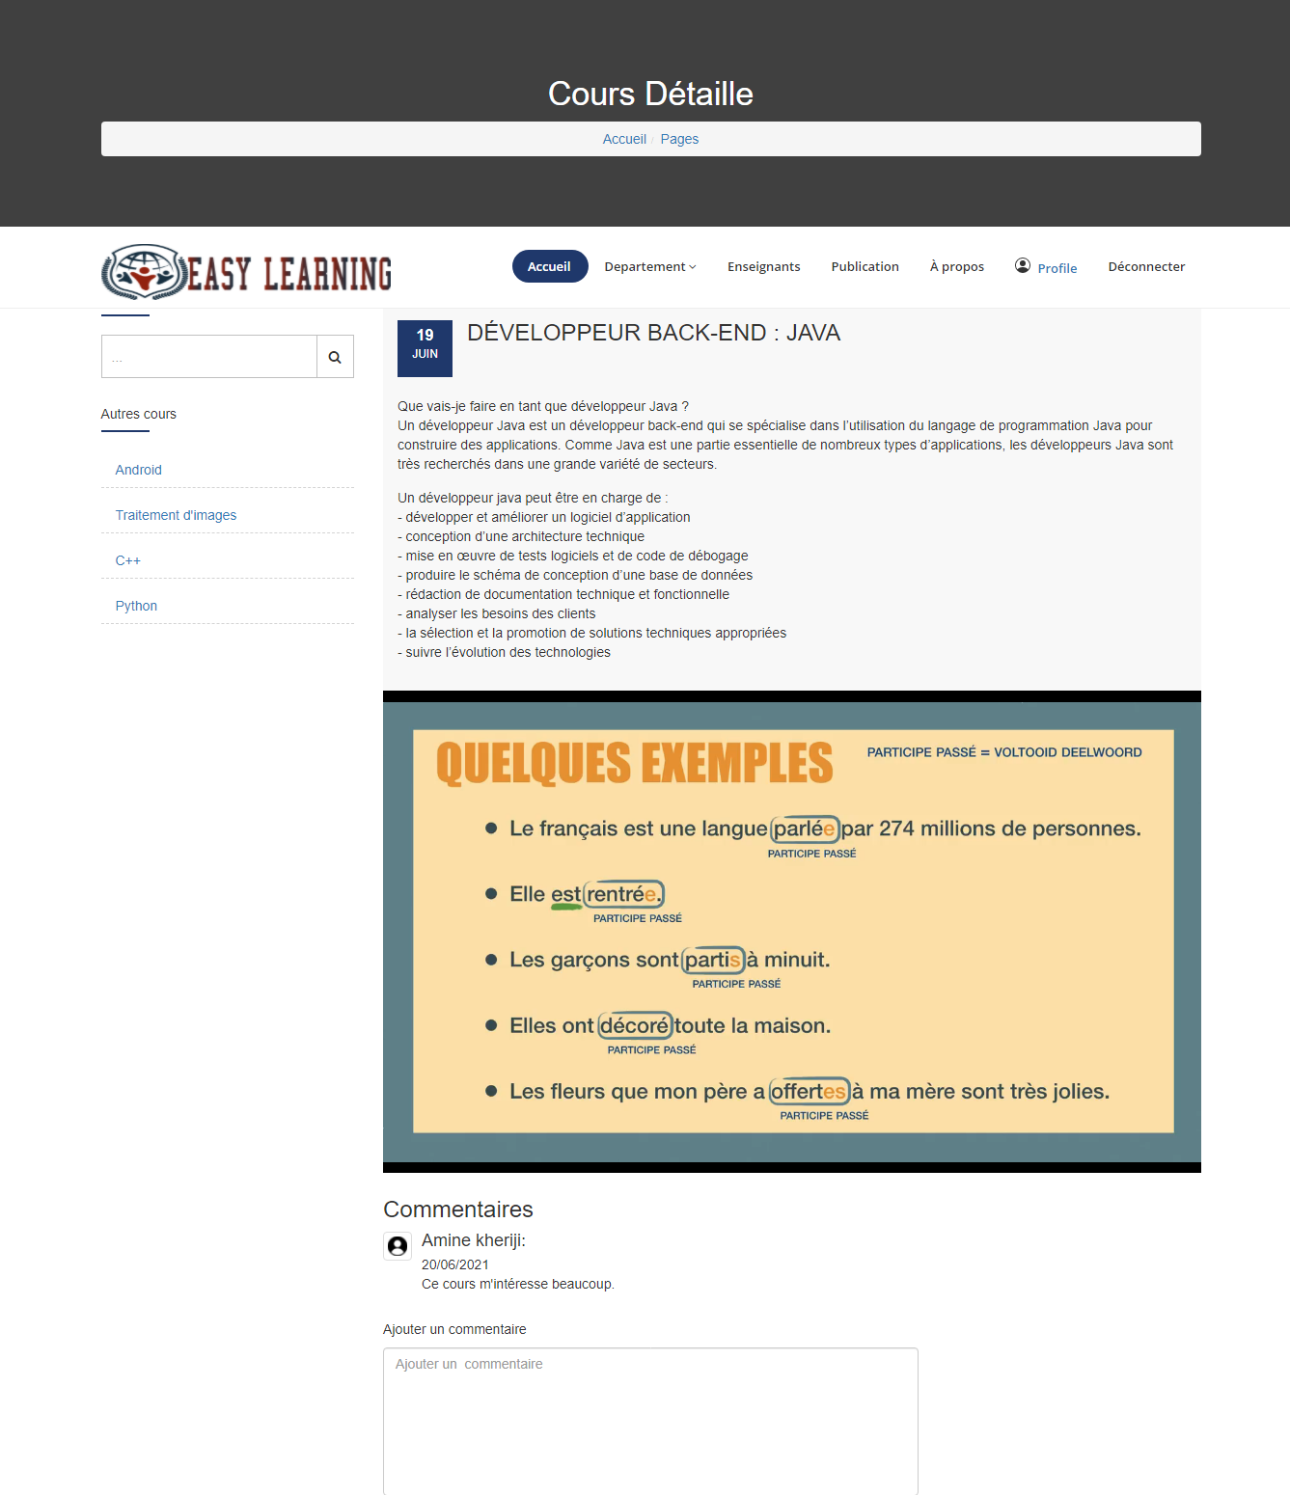Cette page permet à l’étudiant d’accéder à son cours qui peut ètre un document, un vidéo, une image…

Figure 20: Consulter cours

## Administrateur

### Page « Authentification »

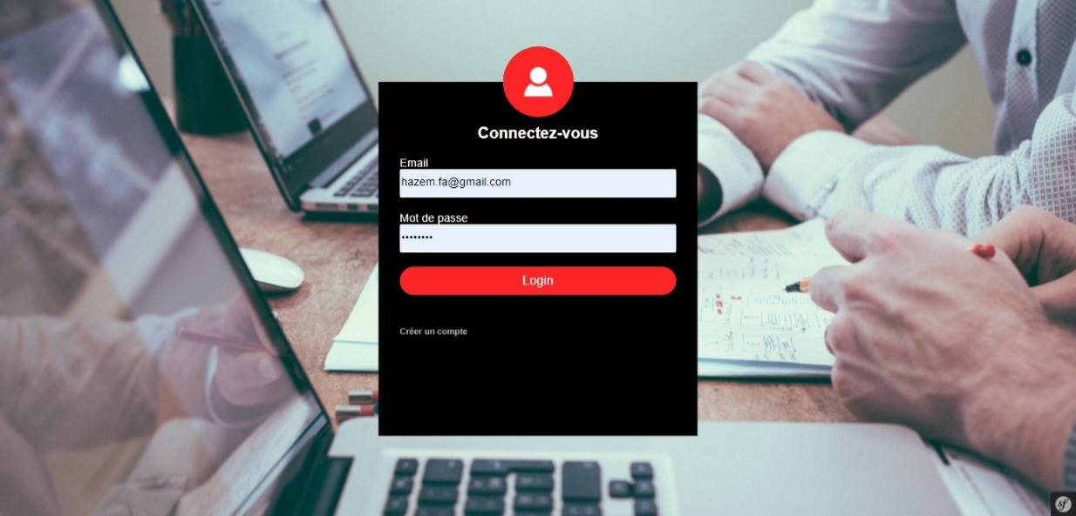Pour accéder à la base des données, l’administrateur doit s’authentifier par une adresse et un mot de passe.

Figure 21: Page d'authentification « Administrateur »

### Page « Gérer utilisateurs »

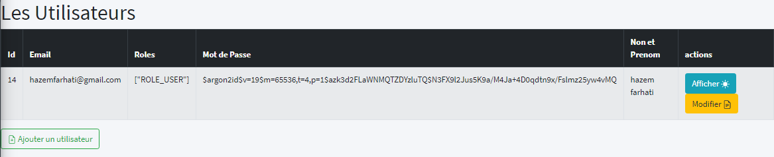Dans cette page l’administrateur peut ajouter, modifier ou supprimer un ou plusieurs utilisateurs.

Figure 22: Liste des utilisateurs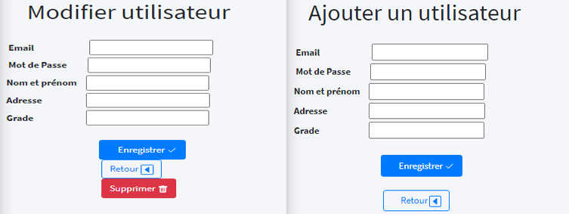

Figure 23: Modifier un utilisateur Figure 24: Ajouter un utilisateur

### Page « Gérer Départements »

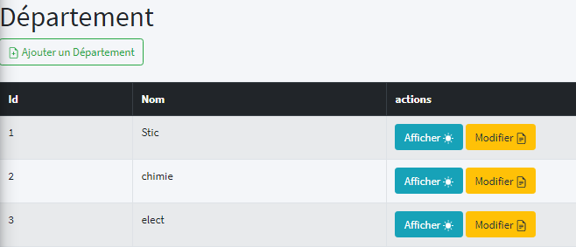Dans cette page l’administrateur peut ajouter, modifier ou supprimer un ou plusieurs départements.

Figure 25: Gestion des départements

### Page « Gérer Cours »

Dans cette page l’administrateur peut ajouter, modifier ou supprimer un ou plusieurs cours.

Figure 26: Gestion des cours

## Conclusion

Dans ce chapitre, nous avons pu présenter l’environnement et le processus de développement. Nous avons exposé ainsi le résultat de développement à l’aide des aperçus écran. Nous avons clôturé par une validation du travail réalisé.

## *Conclusion général*

Dans ce projet, nous avons fait appel à un nouveau mode d’apprentissage, enseignement à distance « E-Learning » en adoptant la technologie de la vidéo conférence «classe virtuel ».

En effet, l’E-Learning prend son essor et bouscule les habitudes pédagogiques des enseignants qui deviennent des « intégrateurs de savoirs » mis à la disposition de tous via les réseaux et doivent gérer de nouvelles communautés virtuelles de connaissance.

Par ailleurs, cette expérience a montré que pour le bon déroulement d’un enseignement en ligne deux aspects sont fondamentaux : le contenu et le tutorat. En ce qui concerne le contenu, nous prévoyons comme futur travail de modéliser le processus de production du contenu en vue de bien le diagnostiquer et pouvoir lui faire porter des améliorations favorisant le bon accomplissement de l’apprentissage en ligne. En ce qui concerne le tutorat, cette expérimentation a montré l’importance du rôle joué par le tuteur « enseignant » et des fonctions qu’il assure dans ce que nous avons appelé class virtuel « hors mûr ».

Le E-Learning ne trouve pas encore sa place dans le milieu de l’éducation en Tunisie, face aux formations plus traditionnelles. Cette peur du changement est due à la méconnaissance de l’enseignement à distance ainsi que par un manque d’outils informatiques assurant une fluidité de déroulement de cette dernière.